Государственное автономное профессиональное образовательное учреждение
Чувашской Республики «Межрегиональный центр компетенций –
Чебоксарский электромеханический колледж»
Министерства образования Чувашской Республики

МДК 08.01 Проектирование и разработка
интерфейсов пользователя

КУРСОВОЙ ПРОЕКТ
Проектирование и разработка
интерфейсов пользователей сайта компании
по продаже электрики
КП.Ир5-22.05.МДК.08.01.ПЗ
Выполнил студент 3 курса, группы Ир5-22

Глазырин Антон Александрочич
^{(Фамилия И. О.)}

^{(подпись)} ^{(чч.мм.гггг)}
Преподаватель Федотова Н.И.
^{(Фамилия И. О.)}
Защищен
^{(чч.мм.гггг)}
с оценкой

Подпись
(подпись) (расшифровка подписи)

2025

АННОТАЦИЯ
Тема курсового проекта актуальна, поскольку электротехническая продукция вызывает значительный интерес у широкого круга потребителей – от профессиональных электриков до обычных покупателей, желающих обустроить дом или офис качественным оборудованием.
Данный проект поможет разобраться в ассортименте электротехнических товаров, их технических характеристиках и преимуществах. Здесь представлены обзоры, сравнительный анализ и рекомендации по выбору оптимальных решений для надежного и безопасного энергоснабжения. Ресурс будет полезен как частным клиентам, так и специалистам, стремящимся расширить свои знания в области электротехники.
СОДЕРЖАНИЕ
Изм.
Лист
№ докум.
Подпись
Дата
Лист
2
КП.Ир5-22.05.МДК.08.01.00.ПЗ
Разраб.
Глазырин А.А.
Проектирование и разработка интерфейсов пользователей интернет-магазина бытовой техники
Лит.
Листов
41
МЦК – ЧЭМК
Пров.
Федотова Н.И.

Реценз.
Н.контр.
Утв.
Введение 2
1 Аналитическая часть 3
1.1 Анализ предметной области 3
1.2 Определение целевой аудитории 4
1.3 Анализ конкурентов программных продуктов 6
1.4 Выбор программных средств для разработки сайта 9
2 Проектирование дизайна веб-продукта и разработка графических элементов 13
2.1 Разработка структуры сайта 13
2.2 Прототипирование сайта для ПК 14
2.3 Прототипирование сайта для мобильных устройств 18
2.4 Создание макета дизайна сайта 21
3 Разработка интерфейса пользователя веб-продукта 25
3.1 Техническая реализация проекта 25
3.2 Тестирование сайта 30
Заключение 32
Список использованных источников 33
Приложение А – Техническое задание на разработку сайта 34

ВВЕДЕНИЕ
Электротехническая продукция является важным элементом современной жизни, обеспечивающим комфорт, безопасность и энергоэффективность в быту и на производстве. Ассортимент электротоваров включает широкий спектр устройств – от розеток и выключателей до сложных систем автоматизации, каждое из которых требует грамотного подбора и правильной эксплуатации.
Тема курсового проекта «Проектирование и разработка интерфейсов пользователей интернет-магазина электротехнической продукции» актуальна, поскольку цифровизация торговли стремительно развивается, а удобный и функциональный сайт становится ключевым инструментом для привлечения клиентов.
Цель проекта – создание интернет-магазина, позволяющего пользователям легко ориентироваться в ассортименте электротехнических товаров и совершать покупки.
Задачи курсового проекта:
- изучить принципы и современные тенденции проектирования веб-интерфейсов;
- провести анализ сайтов конкурентов в сфере продажи электротехники;
- разработать и утвердить техническое задание на создание интернет-магазина;
- реализовать функционал интернет-магазина электротехнических товаров;
- протестировать работоспособность всех элементов сайта.

1 Аналитическая часть

1.1 Анализ предметной области
Интернет-магазин электротехнической продукции – это программный комплекс, предоставляющий пользователям возможность просматривать каталог товаров, оформлять заказы и производить оплату в режиме онлайн. Такой магазин заменяет традиционную торговую точку, позволяя клиентам выбирать и приобретать электрооборудование без необходимости посещения физического магазина.
Потребность. Спрос на электротехнические товары стабильно высок благодаря развитию строительства, автоматизации производства и бытового энергопотребления. Покупатели заинтересованы в надежных, безопасных и энергоэффективных решениях для дома, офиса и промышленных объектов.
Ассортимент электротехнической продукции включает:
- Кабельно-проводниковую продукцию (провода, кабели, удлинители);
- Электроустановочные изделия (розетки, выключатели, автоматы)Геймпады и рули;
- Осветительное оборудование (лампы, светильники, LED-панели);
- Низковольтное оборудование (распределительные щиты, реле, датчики);
- Инструменты и аксессуары для электромонтажа.
Такие товары должны соответствовать стандартам безопасности, иметь необходимые сертификаты и обеспечивать долговечность эксплуатации.
Критерии выбора интернет-магазина электротехники:
Удобный каталог – покупатели должны легко находить нужные товары, сравнивать характеристики и цены, изучать описания и отзывы.
Безопасность платежей – защита персональных данных и финансовых транзакций является обязательным требованием.
Простота навигации – интуитивно понятный интерфейс ускоряет процесс выбора и оформления заказа.
Адаптивный дизайн – сайт должен корректно отображаться на компьютерах, планшетах и смартфонах.
Основные функции интернет-магазина электротехники:
- Кросс-платформенная доступность – сайт должен корректно работать на ПК, смартфонах и планшетах;
- Личный кабинет – управление профилем, добавление товаров в корзину и отслеживание заказов;
- Быстрое оформление заказа – удобный процесс покупки с минимумом шагов.
Для проектирования интернет-магазина будет использована адаптивная вёрстка реализована в Visual Studio Code, чтобы обеспечить удобство использования на мобильных устройствах.

1.2 Определение целевой аудитории
Наш интернет-магазин электротехнической продукции ориентирован на широкий круг потребителей, включая как частных лиц, так и профессиональных специалистов. Основными клиентами являются домашние мастера и владельцы жилья, которые самостоятельно занимаются ремонтом и модернизацией электропроводки. Они ценят качественные материалы по доступным ценам, подробные описания товаров и честные отзывы других покупателей.
Значительную часть нашей аудитории составляют профессиональные электрики и монтажники, регулярно закупающие материалы для различных объектов. Для них особенно важны точные технические характеристики продукции, возможность быстрого оформления повторных заказов и удобная система работы с постоянными клиентами.
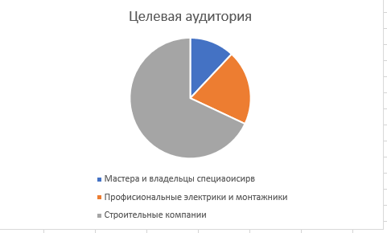

Рисунок 1.2 – Целевая аудитория

Особое внимание мы уделяем сотрудничеству со строительными компаниями и промышленными предприятиями, которые закупают электротехническую продукцию оптом. Для этих клиентов критически важны наличие всей необходимой сертификации, гибкие условия сотрудничества и возможность оперативных поставок крупных партий оборудования.

1.3 Анализ конкурентов программных продуктов
Для привлечения клиентов и демонстрации ассортимента электротехнической продукции компании активно развивают собственные веб-сайты. Создание удобного и функционального интернет-магазина значительно повышает потенциал продаж и упрощает процесс выбора и покупки электрооборудования.
В ходе исследования были проанализированы три ведущих интернет-магазина аналогичной направленности::
- Интернет-магазин «Электромаркет»;
- Интернет-магазин «220 Вольт»;
Интернет-магазин «ВсеИнструменты.ру».
Анализ показал, что все рассмотренные площадки содержат стандартные элементы:
- фирменное название и логотип компании;
- интуитивную систему навигации;
- структурированный каталог электротехнических товаров;
- фильтры для удобного подбора продукции;
- информационные разделы о компании и условиях сотрудничества.
Данные элементы являются базовыми для создания удобного и функционального интернет-магазина электротехнической продукции.

1.3.1 Интернет-магазин «Электромаркет»
На рисунке 1.3 представлен интерфейс интернет-магазина «Электромаркет». Дизайн сайта ориентирован на удобство покупателей электротехнической продукции и функциональность.
Ключевые особенности интерфейса:
- Четкая группировка товаров по категориям (кабельная продукция, электроустановочные изделия, светотехника и др.)
- Выделенная поисковая строка для быстрого поиска по названию или техническим параметрам
Система фильтрации:
Расширенные фильтры по:
- Напряжению
- Мощности
- Типу монтажа
- Производителю
- Ценовому диапазону
Акционные предложения. На главной странице размещаются баннеры с текущими акциями и специальными предложениями на профессиональное оборудование.
Карточка товара. Содержит:
- Детальные фотографии изделий
- Полные технические характеристики
- Сертификаты соответствия
- Отзывы профессиональных электриков
Процесс оформления заказа:
- Минимальное количество шагов
- Возможность быстрого повторного заказа для постоянных клиентов
- Разные варианты оплаты (включая безналичный расчет для юридических лиц)
Адаптивность: Сайт полностью оптимизирован для работы на компьютерах,
планшетах и мобильных устройствах.
Цветовая гамма:
Основной акцентный цвет: синий (ассоциируется с профессионализмом и надежностью)
Фоновый цвет: светлые нейтральные тона (обеспечивают хорошую читаемость технических описаний)
- Дополнительные элементы:
- Личный кабинет с историей заказов
- Корзина с возможностью быстрого заказа
Раздел "Профессиональные решения" для электриков и монтажников
Ссылка на сайт: www.elektromarket.ru
Данная структура и дизайн позволяют эффективно работать как с частными покупателями, так и с профессиональными электриками и строительными организациями.

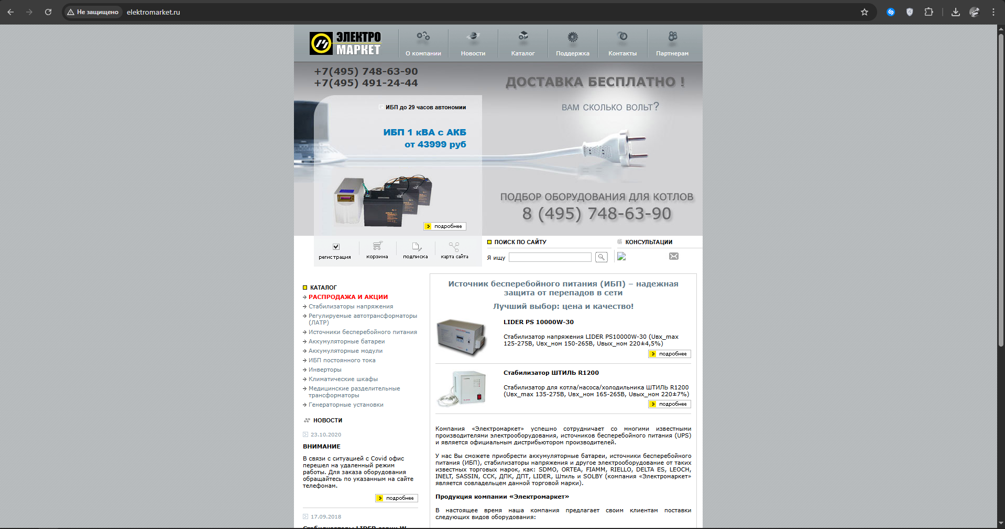
Рисунок 1.3 – Интернет-магазин «Электромаркет»

1.3.2 Интернет-магазин «220 Вольт»
На рисунке 1.4 представлен интерфейс популярного интернет-магазина электротехнической продукции "220 Вольт". Сайт отличается продуманной структурой и удобным интерфейсом, ориентированным на профессиональных покупателей.
Визуальное оформление выдержано в фирменном стиле компании с преобладанием синих тонов, которые ассоциируются с надежностью и профессионализмом. Светлый фон интерфейса обеспечивает комфортное восприятие информации, а акцентные элементы помогают выделять важные предложения и акции.
Навигация по сайту интуитивно понятна и позволяет быстро находить нужные категории электротехнических товаров. Особое внимание уделено системе поиска и фильтрации, которая учитывает специфику электротехнической продукции и позволяет специалистам подбирать оборудование по ключевым техническим параметрам.
Магазин предлагает обширный ассортимент продукции, представленный с учетом потребностей профессиональных электриков и монтажников. Каждая позиция сопровождается подробным описанием технических характеристик, что важно для специалистов при выборе оборудования.
Особенностью сайта является его адаптивность - интерфейс одинаково удобен для использования как на стационарных компьютерах, так и на мобильных устройствах, что особенно ценно для специалистов, работающих на объектах.
Ссылка на сайт: https://www.220-volt.ru/
Интернет-магазин "220 Вольт" успешно сочетает в себе профессиональный подход к представлению электротехнической продукции с удобством современного интернет-сервиса, что делает его популярным среди специалистов электротехнической отрасли.
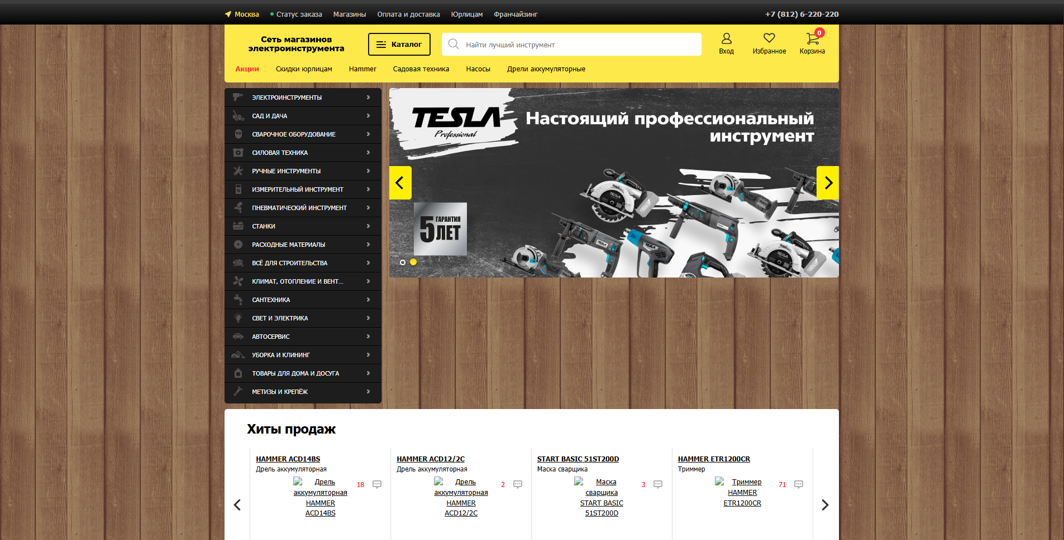
Рисунок 1.4 – Интернет-магазин «220 Вольт»

1.3.3 Интернет-магазин «Все инструменты.ру»
На рисунке 1.5 представлен интерфейс популярного интернет-магазина электротехнической продукции "ВсеИнструменты.ру". Этот ресурс является одной из ведущих онлайн-площадок для профессиональных закупок электротехнического оборудования и сопутствующих товаров.
Сайт отличается продуманной структурой и профессионально ориентированным интерфейсом. Основной акцент сделан на удобство поиска и подбора специализированного оборудования. Главная страница четко структурирована по категориям электротехнической продукции, включая электроинструменты, кабельно-проводниковую продукцию, электроустановочные изделия и системы автоматизации.
В верхней части интерфейса расположена многофункциональная поисковая строка, позволяющая находить товары как по названию, так и по техническим параметрам. Особое внимание уделено системе фильтрации, которая учитывает специфику электротехнических товаров и позволяет профессионалам точно подбирать оборудование по рабочим характеристикам.
Визуальное оформление сочетает корпоративный стиль с практичностью. Баннеры и информационные блоки выделяют специальные предложения и акции на профессиональное оборудование. Каждая товарная позиция сопровождается детальным описанием технических параметров, что крайне важно для специалистов при выборе электротехнической продукции.
Процесс оформления заказа оптимизирован для профессиональных покупателей и включает возможность:
- Быстрого повторного заказа;
- Оптовых закупок;
- Различных вариантов оплаты (включая безналичный расчет);
- Гибких условий доставки.
Сайт адаптирован для различных устройств, что особенно важно для мобильных специалистов. Дополнительные сервисы включают техническую поддержку, консультации специалистов и программы лояльности для постоянных клиентов.
Ссылка на сайт: https://www.vseinstrumenti.ru/
Интернет-магазин "ВсеИнструменты.ру" успешно сочетает широкий ассортимент профессионального электротехнического оборудования с удобным интерфейсом, ориентированным на потребности специалистов отрасли.
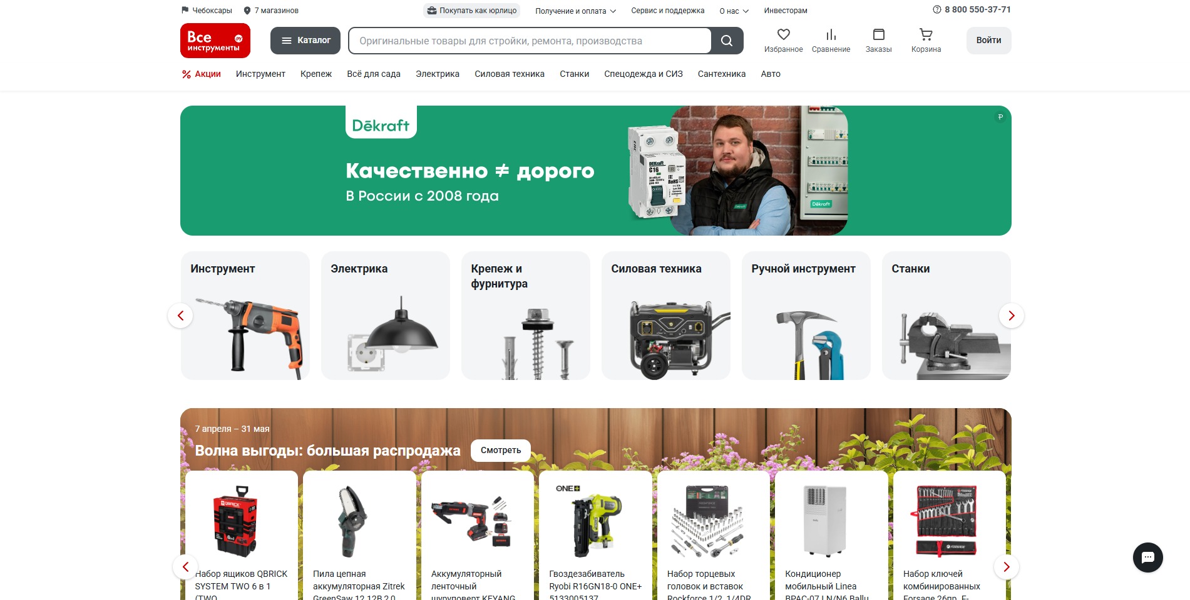
Рисунок 1.5 – Интернет-магазин «Все инструменты.ру»

1.4 Выбор программных средств для разработки сайта

1.4.1 Visual Studio Code
Visual Studio Code представляет собой многофункциональный, но при этом легковесный редактор кода, кроссплатформенно работающий на Windows, macOS и Linux. В базовой комплектации редактор поддерживает JavaScript, TypeScript и Node.js, а благодаря обширной библиотеке расширений может быть адаптирован для работы с практически любыми языками программирования и средами разработки. Интерфейс приложения представлен на рисунке 1.6.
Ключевые функциональные возможности:
Удобные инструменты для выделения и редактирования кода
Поддержка виртуальных рабочих пространств
Интеграция с системой контроля версий Git
Гибкая система настроек и персонализации
Возможность расширения функционала через плагины
Благодаря сочетанию простоты использования и широких возможностей кастомизации, Visual Studio Code стал одним из наиболее популярных инструментов среди разработчиков различного уровня.
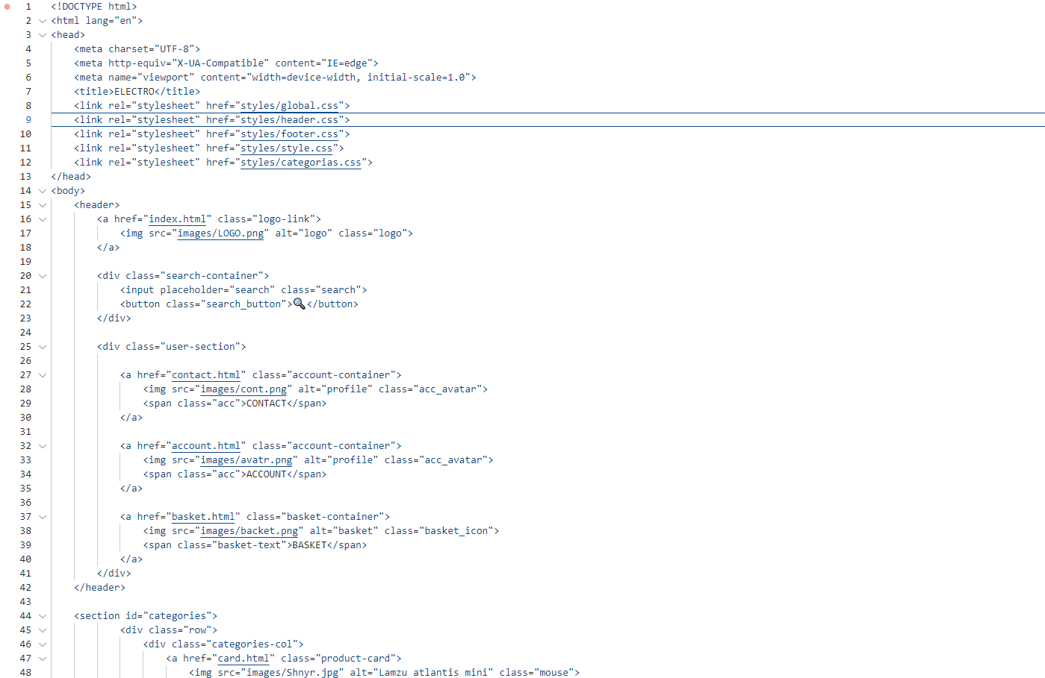
Рисунок 1.6 – Редактор кода Visual Studio Code

1.4.2 Figma
Figma (рис. 1.7) — это облачный сервис для проектирования интерфейсов и создания прототипов с функцией командной работы в реальном времени. Платформа поддерживает интеграцию с популярными инструментами, включая Slack и Framer.
Сервис подходит для решения различных задач: от быстрого прототипирования до детальной разработки дизайна:
- мобильных приложений;
- веб-сайтов.

- корпоративных систем
Основные возможности:
- Создание интерактивных прототипов;
- Генерация атрибутов кода для разработчиков;
- Возможность совместного просмотра и комментирования проектов;
- Неограниченное облачное хранилище для файлов;
- Импорт проектов из Sketch и других форматов.
Благодаря удобным инструментам для командной работы и широким функциональным возможностям, Figma стала одним из наиболее востребованных решений среди дизайнеров интерфейсов. 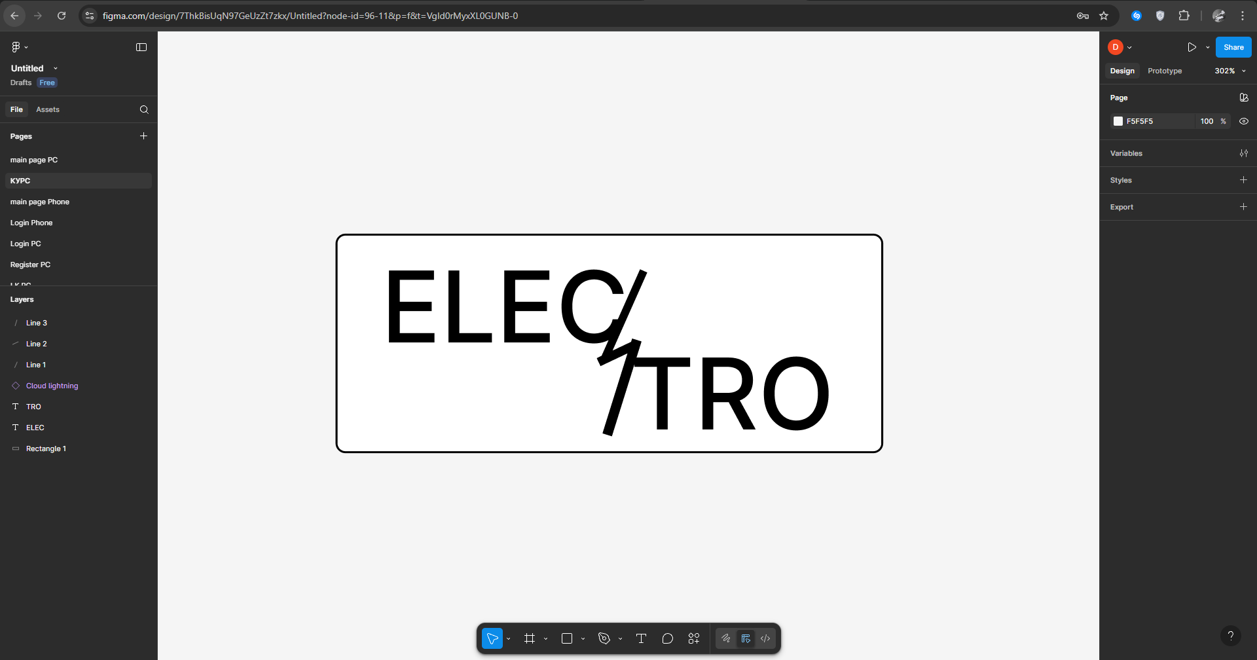
Рисунок 1.8 – Среда разработки Figma
Выводы по разделу:
- Проблема адаптивности – значительное количество сайтов электротехнической продукции не имеет качественной мобильной версии, что существенно ухудшает пользовательский опыт при просмотре с планшетов и смартфонов.
- Перегруженность контентом – основные страницы часто содержат чрезмерное количество графических элементов и текстовой информации, что дезориентирует пользователей при первом посещении ресурса.
Значение дизайна – некачественное визуальное оформление снижает время
пребывания пользователей на сайте, тогда как профессиональный дизайн:
- способствует удержанию внимания
- создает положительное эстетическое впечатление
- повышает доверие к компании
- Требования к современным решениям – успешный интернет-магазин электротехники должен сочетать:
- интуитивно понятный интерфейс
- продуманную навигацию
- оптимальную загрузку контента
- Технологический выбор – для реализации проекта выбран редактор Visual Studio Code как оптимальное решение, обеспечивающее;
- гибкость разработки
- поддержку современных веб-технологий
- возможность командной работы
- Для создания данного проекта выбран программный продукт Visual Studio Code.

2 Проектирование дизайна веб-продукта и разработка графических элементов

2.1 Разработка структуры сайта
Формирование логичной структуры сайта представляет собой ключевой этап разработки, непосредственно влияющий на его будущую эффективность и удобство использования. Технически структура сайта представляет собой систему взаимосвязанных страниц, организованных по принципу значимости для целевой аудитории.
В современных условиях конкурентное преимущество получают те интернет-магазины, которые обеспечивают:
- моментальный доступ к товарному ассортименту;
- интуитивно понятную навигацию;
- минимальное количество кликов до целевого продукта.
Структура сайта (рис. 2.1) включает следующие основные разделы:
Главная страница содержит фирменное наименование магазина, логотип в левом верхнем углу и меню навигации в верхней части.
Каталог товаров представляет полный ассортимент электротехнической продукции с указанием:
- технических характеристик;
- ценовых позиций;
- акционных предложений.
Контакты включает:
- реквизиты компании;
- способы связи;
Личный кабинет. Персонализированное пространство пользователя с:
- учетными данными;
- историей заказов;
Корзина. Функциональный модуль для формирования и оформления заказов.
Требования к управлению: Администрирование сайта реализовано таким образом, что не требует от пользователей специальных технических знаний. Для работы с системой достаточно базовых навыков:
- работы с ПК;
- использования веб-браузеров;
- обращения с типовыми интерфейсами.
Такая организация обеспечивает комфортное взаимодействие как для конечных потребителей, так и для персонала компании.
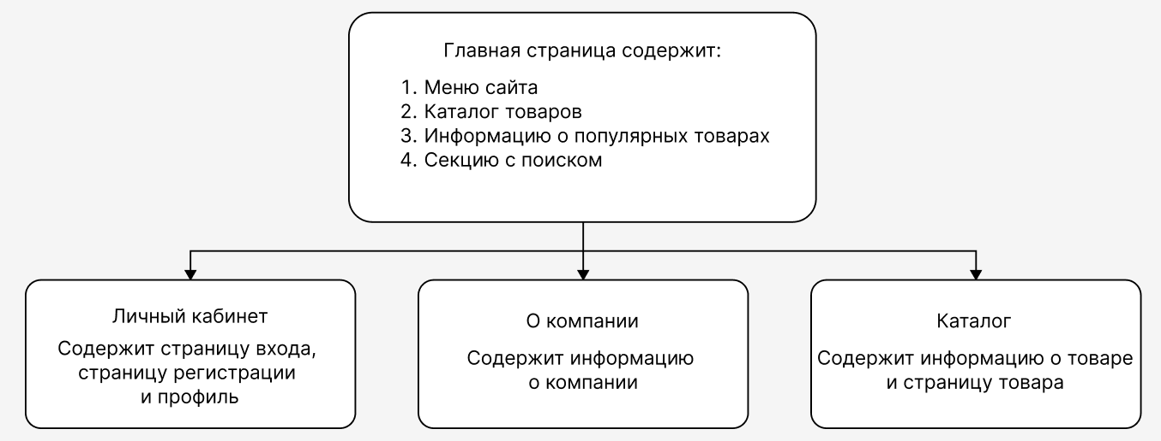
Рисунок 2.1 – Карта сайта

2.2 Прототипирование сайта для ПК
На рисунке 2.2 показан макет главной страницы сайта в десктопной версии. Верхняя часть страницы включает шапку с навигационным меню, каталогом, личным кабинетом и корзиной. Внизу экрана расположен подвал с логотипом, контактными данными и дополнительной информацией о магазине (например, разделы «Частые вопросы», «О компании» и другие).
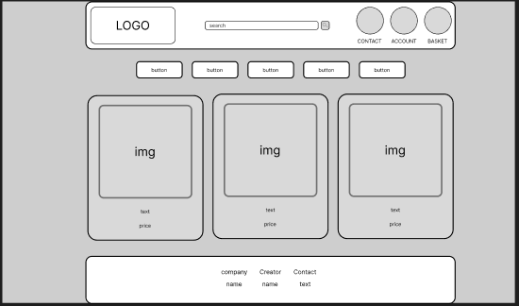
Рисунок 2.2 – Главная страница сайта

На рисунке 2.3 изображена страница «Каталог». В отличие от других разделов, здесь бытовая техника отображается в виде упорядоченной сетки с рядами и колонками товаров.

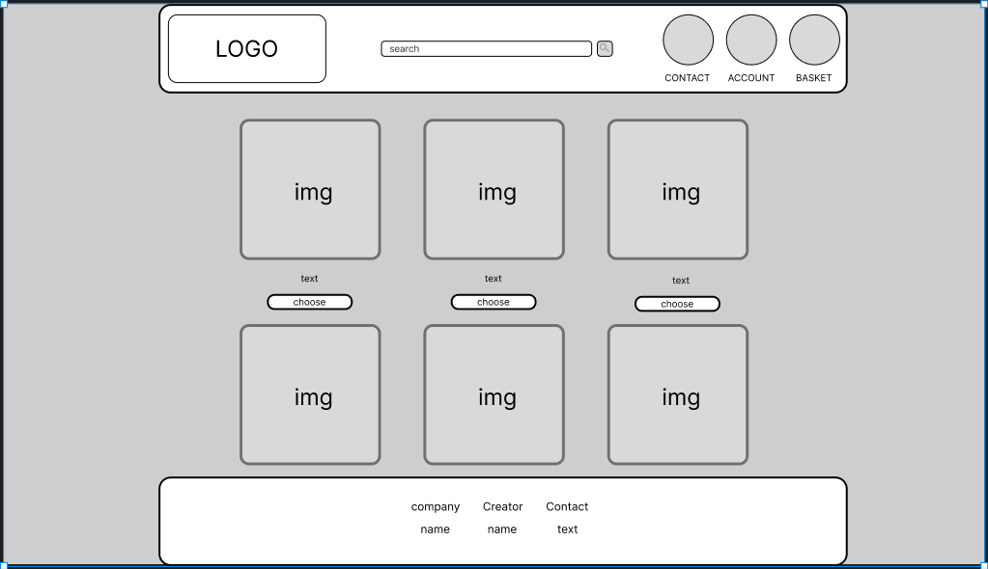
Рисунок 2.3 – Страница «Каталог»

На рисунке 2.4 представлен раздел «Страница (карточка) товара», на котором можно перейти на страницу определённого товара бытовой техники и узнать всю дополнительную информацию о технике в карточках товаров, характеристиках и многом другом, совершить покупку.
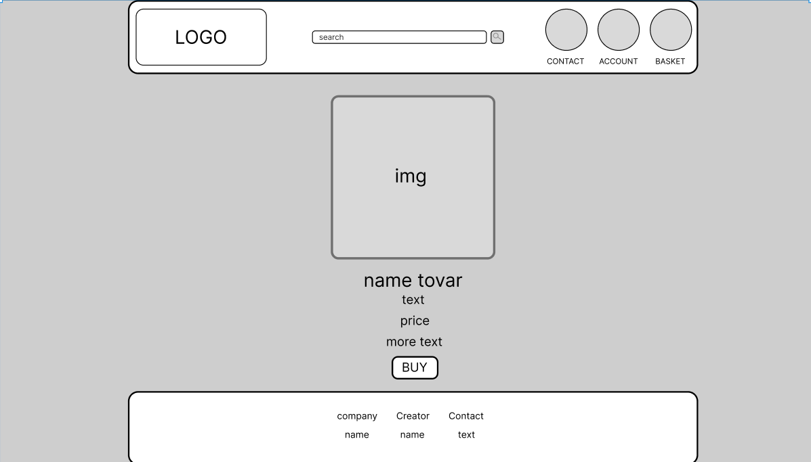
Рисунок 2.4 – Страница (карточка) товара

Рисунок 2.5 демонстрирует страницу «О компании», содержащую информационный блок с текстовыми материалами. Информация организована в тематические разделы для удобного восприятия.

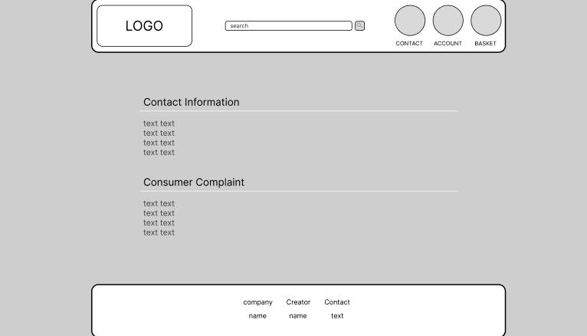
Рисунок 2.5 – Страница «О компании»

Рисунок 2.6 демонстрирует, что при клике на вкладку «Личный кабинет» открывается модальное окно регистрации. Оно содержит поля для ввода контактных данных: электронной почты, номера телефона и пароля, необходимых для доступа к аккаунту.
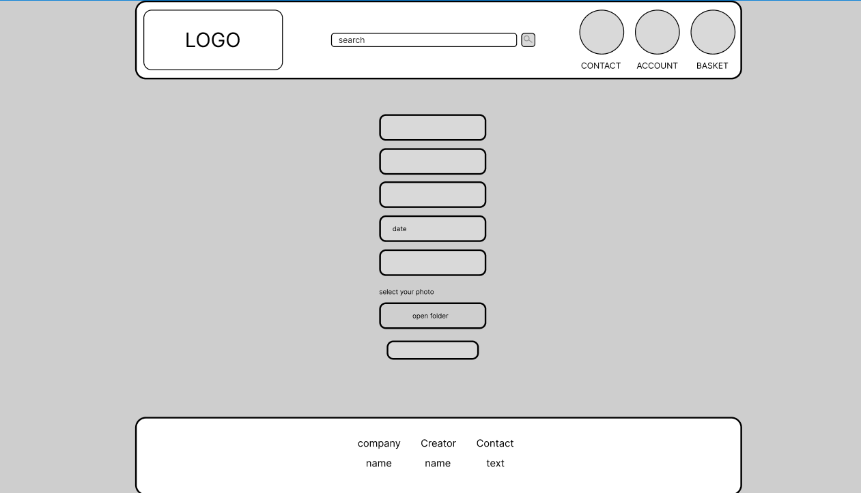
Рисунок 2.6 – Модальное окно «Регистрация»

На рисунке 2.7 видно, что клик по текстовой ссылке «войдите» вызывает появление модального окна авторизации с полями для ввода email и пароля, необходимых для доступа к сайту магазина.

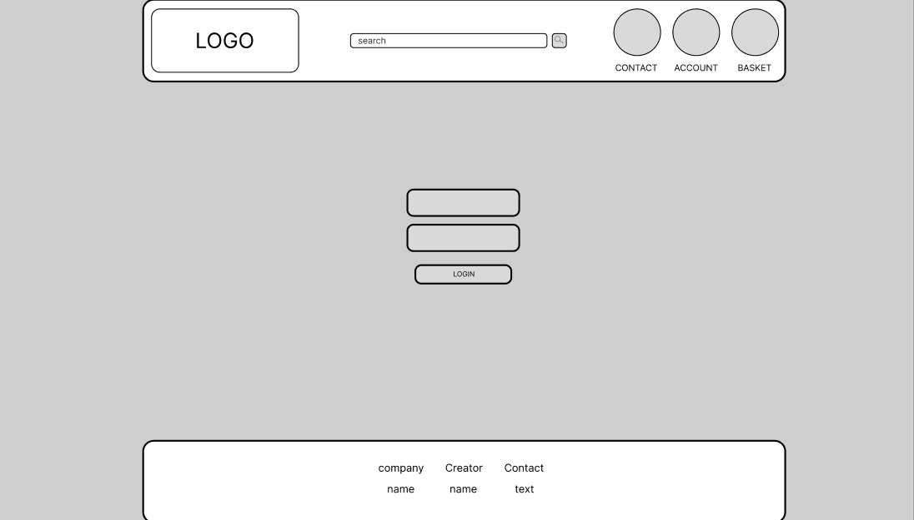
Рисунок 2.7 – Модальное окно «Авторизация»

2.3 Прототипирование сайта для мобильных устройств
Рисунок 2.8 отображает макет главной страницы мобильной версии сайта. Верхний блок (шапка) содержит выпадающее меню с разделами интернет-магазина. Центральная часть экрана включает основной контент, а нижняя (подвал) - сведения о правообладателе.

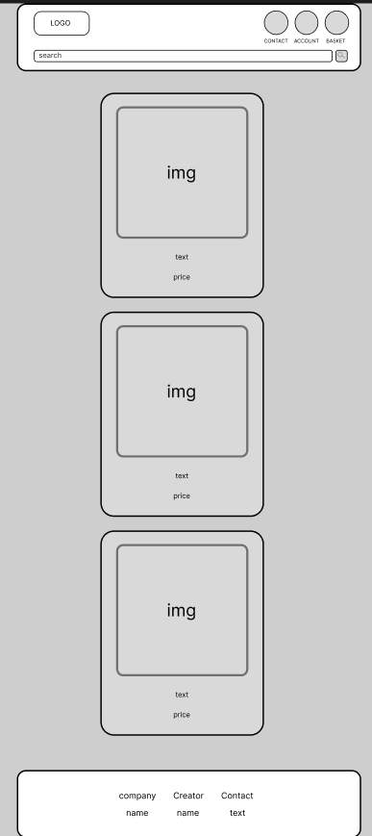
Рисунок 2.8 – Главная страница мобильного устройства

Рисунок 2.9 отображает страницу каталога оптических приборов с товарами, расположенными в два вертикальных ряда. Каждая карточка товара включает изображение продукции, ее название, цену, кнопку для добавления в корзину, вкладку с техническими характеристиками и блок рекомендаций аналогичных товаров. Особенностью мобильной версии является вертикальное расположение всех элементов интерфейса в едином столбце.
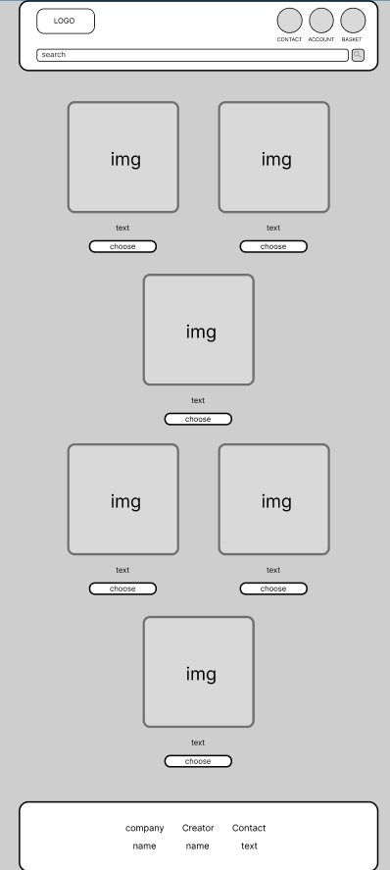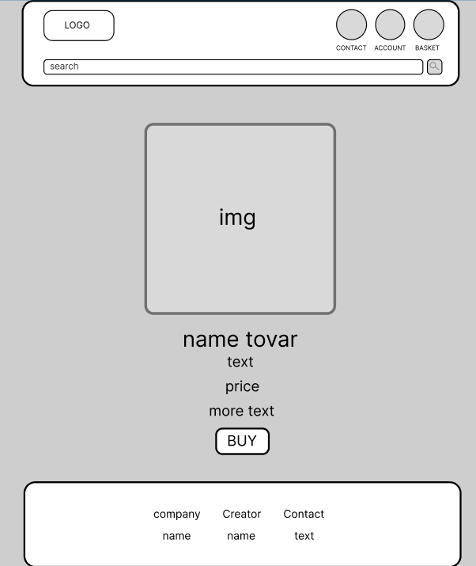
Рисунок 2.9 – Страницы «Каталог товаров» и «Карточка товара»

Рисунок 2.10 демонстрирует две страницы: "Контакты". На первой представлены контактные телефоны магазина. Вторая страница содержит блок пользовательских отзывов, где отображаются тексты сообщений, оценки клиентов и их имена.
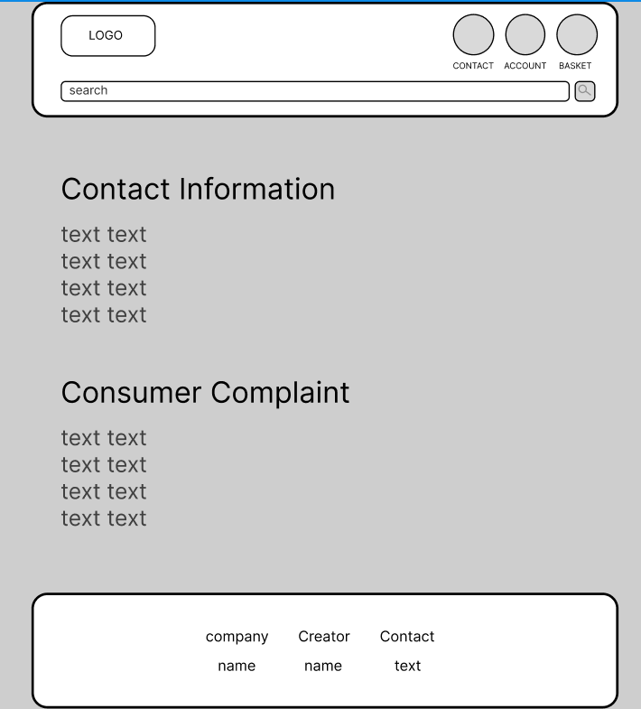
Рисунок 2.10 – Страница «О компании»

Рисунок 2.11 отображает всплывающие окна для регистрации и авторизации, содержащие соответствующие поля для ввода данных и подтверждающие кнопки.
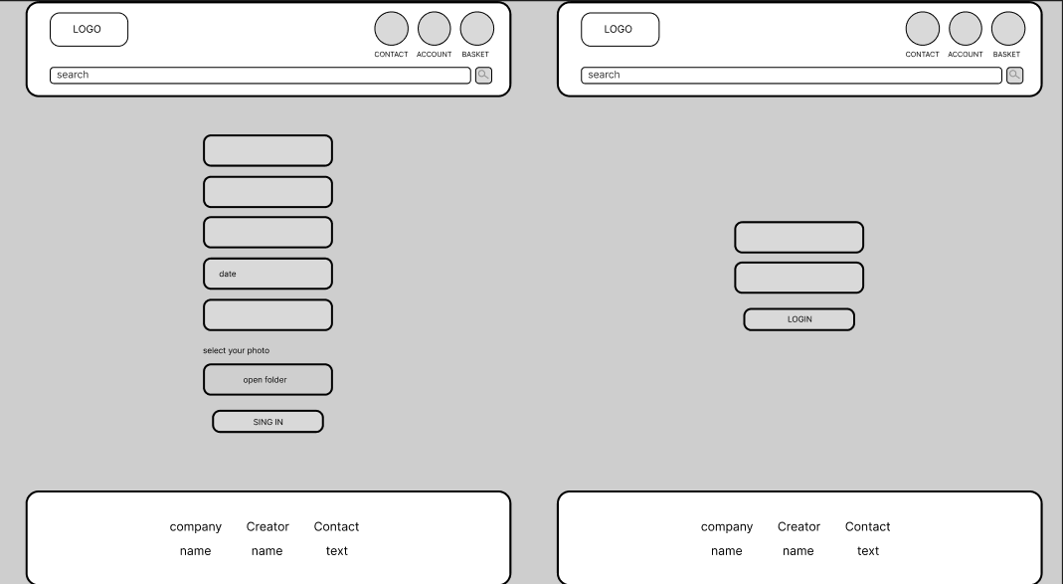
Рисунок 2.11 – Страницы «Регистрация» и «Авторизация»

На рисунке 2.12 представлена страница личного кабинета.

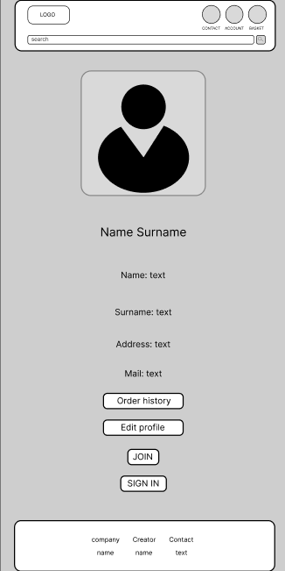
Рисунок 2.12 – Страница «Личный кабинет» и его подразделы

2.4 Создание макета дизайна сайта
Дизайн-макет представляет собой визуальную концепцию будущего сайта компании ELECTRO, специализирующейся на продаже электротехнической продукции. Макет разработан с учетом технических требований HTML-верстки и наглядно демонстрирует, как будет выглядеть сайт после реализации и наполнения контентом.
Разработка графического макета для сайта ELECTRO сочетает технические параметры с визуальными решениями. Особое внимание уделено продуманному расположению элементов, их размерам и интуитивно понятной навигации, что обеспечивает удобство поиска и использования электротехнической продукции.
Для создания дизайн-макета был использован популярный онлайн-сервис для проектирования интерфейсов «Figma». На рисунке 2.13 показан интерфейс данного сервиса с разработанным макетом интернет-магазина электротехнических товаров под брендом ELECTRO.

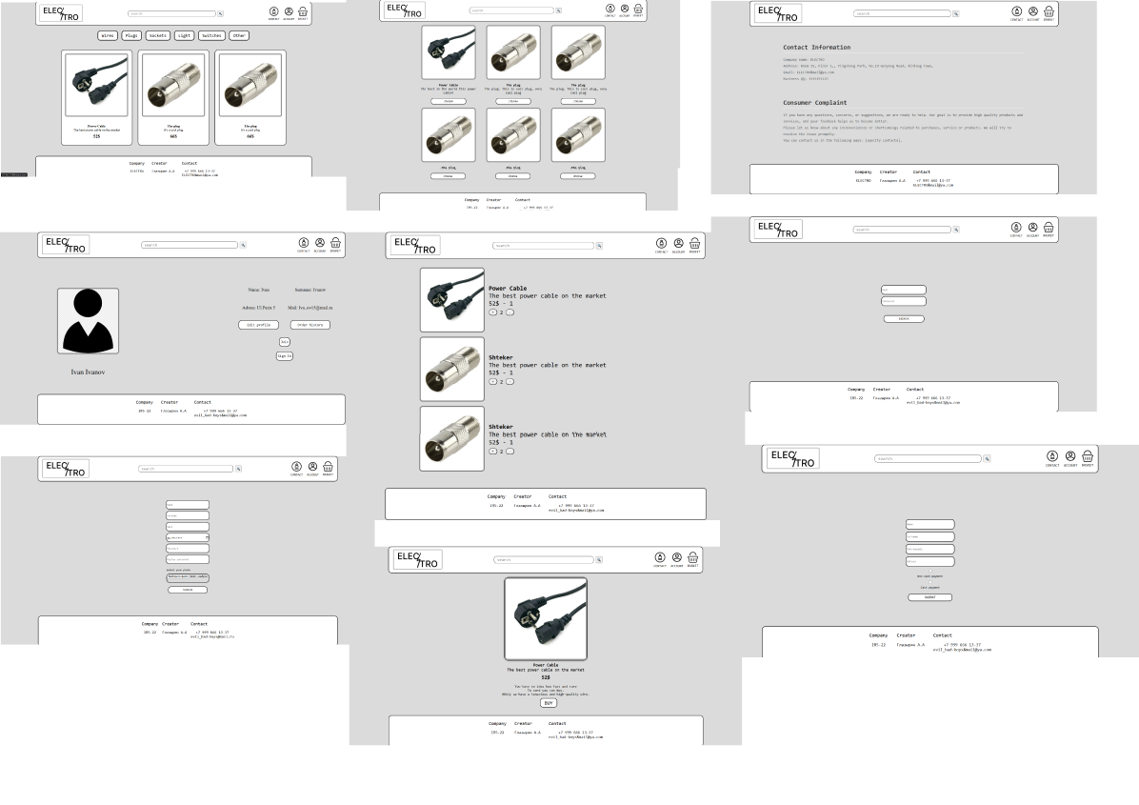
Рисунок 2.13 –Интернет-магазин «ELECTRO»

Дизайн-макет — это визуальный прототип будущего сайта компании ELECTRO, специализирующейся на продаже электротехнических товаров. Он создан с учетом технических возможностей HTML-верстки и демонстрирует, как будет выглядеть интернет-магазин после реализации и наполнения контентом.
Разработка дизайн-макета для ELECTRO сочетает технические требования с эстетическими решениями. Особое внимание уделено удобству пользователя: продумано расположение элементов, их размеры и интуитивно понятная навигация, что упрощает поиск и выбор электротехнической продукции.
Для проектирования макета использовался онлайн-сервис Figma, позволяющий создавать интерактивные прототипы. На рисунке 2.13 представлен интерфейс Figma с готовым дизайн-макетом интернет-магазина электротехники ELECTRO.
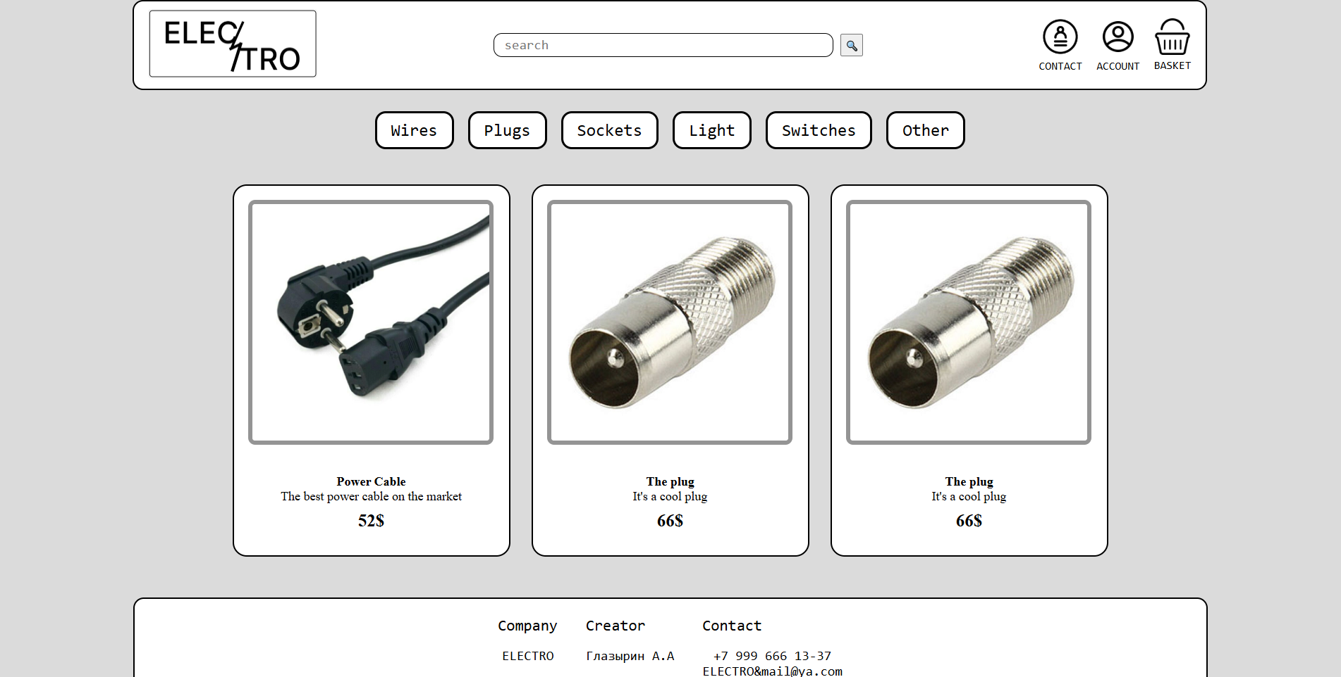
Рисунок 2.14 – Дизайн-макет интернет-магазина «ELECTRO»
Выводы по разделу:
- Шапка сайта с логотипом и с меню навигации находится в верху сайта;
- Ниже располагается основной раздел с карточками рекомендованных товаров и различными кнопками;
- Сайт содержит информацию о товарах, цену, навигацию;
- Для создания данного проекта был выбран программный продукт Visual Studio Code.

3 Разработка интерфейса пользователя веб-продукта
На первом этапе создания интернет-магазина электротехнической продукции ELECTRO был проведен детальный анализ существующих онлайн-платформ, специализирующихся на продаже электротехнических товаров. Это позволило определить лучшие отраслевые практики и современные тенденции в digital-решениях для электротехники.
Второй этап включал проектирование макета будущего сайта, который послужил основой для разработки шаблона со всеми необходимыми элементами интерфейса. Дизайн-решение, выполненное в соответствии с утвержденным макетом, использовало оттенки белого и черного цвета, что подчеркивало профессиональную направленность электротехнического магазина и создавало узнаваемый визуальный образ бренда ELECTRO.
На завершающем этапе были созданы страницы основных разделов сайта, каждая из которых адаптирована под единую дизайн-концепцию. Все страницы наполнены специализированным контентом, касающимся электротехнической продукции, а их внешний вид доведен до совершенства с помощью каскадных таблиц стилей CSS. Это обеспечило не только визуальную привлекательность, но и удобство взаимодействия пользователей с интернет-магазином ELECTRO.

3.1 Техническая реализация проекта
При создании интернет-магазина ELECTRO применялся современный редактор кода Visual Studio Code последней версии, обеспечивающий все необходимые функции для эффективной разработки.
Основу веб-разработки составили стандартные технологии:
- HTML для структурирования контента;
- CSS для визуального оформления.
Начальный этап вёрстки включал добавление базовых HTML-тегов. Основной каркас страницы формировался с помощью тегов <html>, которые определяют границы HTML-документа и содержат всё отображаемое содержимое веб-страницы.
Чтобы страница имела красивый внешний вид, мы подключаем к нему css файлы, как показано на рисунке 3.1.
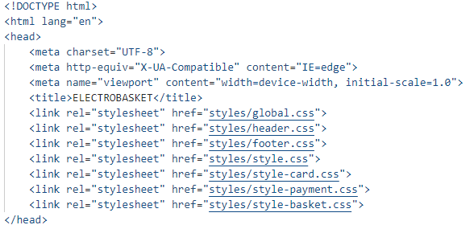
Рисунок 3.1 – Подключение файлов

Тег <div> выполняет роль основного контейнера веб-страницы. Все содержимое, заключенное между открывающим (<div>) и закрывающим (</div>) тегами, отображается в пользовательском интерфейсе браузера. Этот элемент имеет ключевое значение в структуре документа, поскольку содержит все основные компоненты веб-страницы. Наглядная демонстрация работы данного тега представлена на рисунке 3.2.

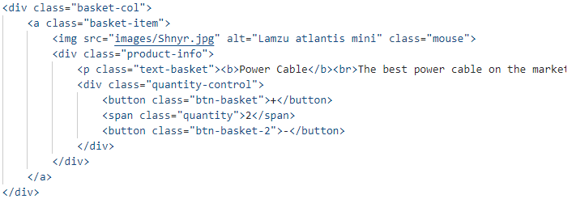
Рисунок 3.2 – Секция сайта с поиском
В процессе разработки визуального представления страницы было применено CSS-оформление. Используя возможности каскадных таблиц стилей, я выполнил комплексное форматирование текстового содержимого, включая:
- Определение цветовой палитры фона;
- Настройку параметров шрифтов;
- Установку размеров текстовых элементов.
Результат стилевого оформления наглядно демонстрируется на рисунке 3.3, где представлено конечное визуальное решение страницы с примененными CSS-правилами.
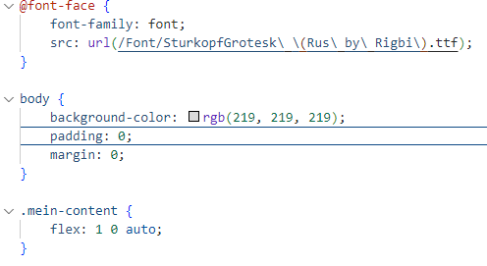
Рисунок 3.3 – Часть оформления кода CSS
Как показано на рисунке 3.4, навигация между разделами сайта реализована посредством тега <a> и дополнительных элементов разметки, представленных в виде кликабельных кнопок и текстовых ссылок.
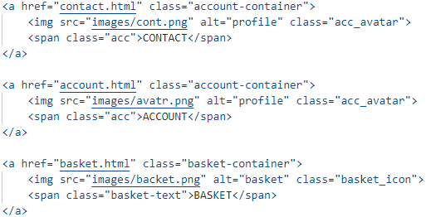
Рисунок 3.4 – Пример текстовых ссылок в виде меню
Как показано на рисунке 3.5, верхняя часть сайта (шапка) содержит следующие элементы: фирменный логотип, основное меню навигации, а также иконки личного кабинета, корзины покупок и информацию о компании.
Рисунок 3.5 – Шапка сайта

В представленном ниже рисунке 3.6 прописывается стили для шапки и ссылок в меню навигации.
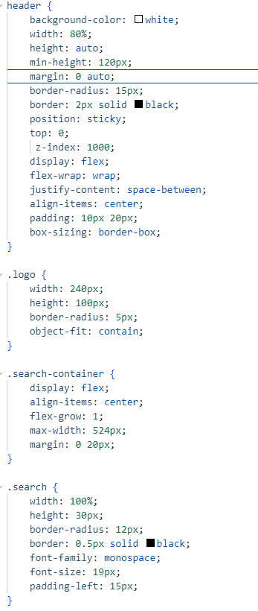
Рисунок 3.6 – CSS меню
На рисунке 3.7 представлен нижний блок сайта (футер), содержащий ключевые элементы: ссылки на популярные разделы магазина, контактную информацию. Все компоненты футера имеют четко заданные параметры, включая размеры элементов, величину отступов между ними и единую систему выравнивания, что создает гармоничную и удобную для восприятия композицию.
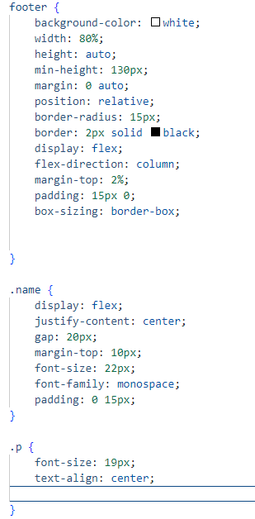
Рисунок 3.7 – CSS код для подвала страницы

Как итог, получается подвал, представленный на рисунке 3.8, имеющий белый цвет с темным текстом.
Рисунок 3.8 – Подвал страницы

3.2 Тестирование сайта
Тестирование представляет собой важный этап разработки, в ходе которого осуществляется проверка соответствия программного продукта или веб-сайта установленным требованиям и характеристикам. Этот процесс включает комплексную оценку различных аспектов: функциональности в разных средах, устойчивости к нагрузкам, уровня безопасности, а также эргономики и удобства использования интерфейса.
В рамках проведенного тестирования интернет-магазина ELECTRO с применением инструмента разработчика DevTools было обнаружено одно системное предупреждение и одна ошибка. Результаты диагностики наглядно отображены на рисунке 3.9.
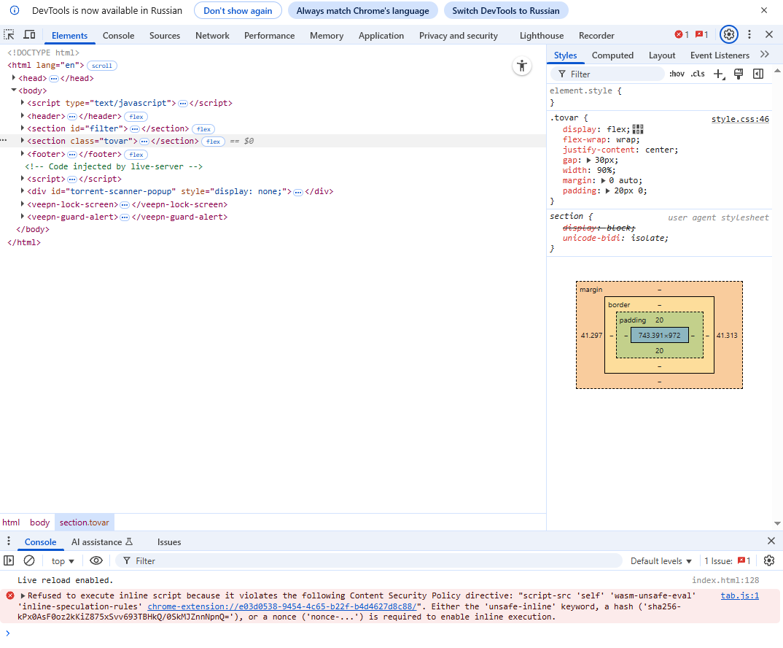
Рисунок 3.9 – Предупреждения
Так как ошибок не было обнаружено их устранение не требуется.
Создание качественного веб-ресурса требует не только привлекательного визуального оформления, но и тщательной проверки всех функциональных компонентов. Ключевым этапом является всестороннее тестирование, позволяющее выявить и устранить любые потенциальные проблемы - от незначительных недочетов до серьезных ошибок, которые могут ухудшить пользовательский опыт. Специально разработанные тестовые процедуры помогают комплексно оценить работоспособность всех элементов сайта перед его публичным запуском.
Вывод по разделу:
- Верхняя часть интерфейса содержит фирменный логотип и навигационное меню, обеспечивающее доступ ко всем разделам сайта;
- Центральная область отведена под основной контент - информационные блоки, товарные позиции, интерактивные элементы и другие ключевые компоненты;
- Проект включает семь тематических страниц, содержание которых полностью соответствует их названиям, что обеспечивает интуитивно понятную навигацию для посетителей;
- Для оптимизации процесса разработки был создан базовый шаблон, на основе которого формировались все разделы с необходимыми модификациями;
- Визуальное оформление реализовано с использованием CSS, что позволило добиться единого стиля и привлекательного дизайна всех элементов интерфейса.

ЗАКЛЮЧЕНИЕ
Разработка интернет-магазина электротехнической продукции была выбрана в качестве темы курсового проекта не случайно. В условиях активного развития строительной отрасли и роста спроса на качественные электротехнические товары, такой веб-ресурс представляет особую ценность для профессиональных электриков, строительных компаний и частных потребителей.
Актуальность проекта обусловлена необходимостью создания удобной онлайн-платформы, которая значительно упрощает процесс выбора и покупки электротехнической продукции. Наш интернет-магазин предлагает покупателям широкий ассортимент товаров с подробными характеристиками, что помогает сделать выбор.
Основная цель проекта заключалась в создании современного интернет-магазина, соответствующего актуальным тенденциям российского рынка электротехники. В процессе разработки мы уделили особое внимание удобству навигации, понятной структуре и детальному описанию товаров.
Практическая ценность проекта проявляется в нескольких аспектах. В ходе работы был получен ценный опыт веб-разработки и освоены современные инструменты создания сайтов. Разработанная платформа позволяет покупателям детально ознакомиться с ассортиментом электротехнической продукции. Кроме того, была проведена серьезная аналитическая работа по изучению конкурентной среды.
Проведенный анализ показал, что успешные интернет-магазины электротехники используют схожие принципы организации пространства, включая стандартные элементы навигации и представления товаров. Результатом работы стал современный веб-ресурс, полностью соответствующий требованиям электронной коммерции в сегменте электротехнических товаров с потенциалом для дальнейшего развития и расширения ассортимента.

СПИСОК ИСПОЛЬЗОВАННЫХ ИСТОЧНИКОВ
- Федорова Т.Н. Сопровождение информационных систем: учеб. для студ. учреждений сред. проф. образования / Г.Н. Федорова. – М.: Издательский центр "Академия", 2018.–320 с.
- Основы создания сайна [сайт] – URL: https://practicum.yandex.ru/blog/kak-sozdat-sayt-s-nulya-poshagovo
- Основы создания сайта [сайт] – URL: https://webformyself.com/osnovy-sozdaniya-sajta/
- Основы создания сайта [сайт] – URL: https://blog.skillfactory.ru/kak-sdelat-sayt-na-html/
- 220-volt [сайт] URL: https://www.220-volt.ru
- Все инструменты.ру [сайт] URL: https://www.vseinstrumenti.ru/
- Электромаркет [сайт] URL: http://www.elektromarket.ru/
- Основы работы с редактором кода Visual Studio Code [сайт] URL: https://habr.com/ru/articles/490754/
- Основы Figma для начинающих веб-дизайнеров [сайт] URL: https://tilda.education/articles-figma
- ВикипедиЯ [сайт] URL: https://ru.wikipedia.org/wiki/%D0%97%D0%B0%D0%B3%D0%BB%D0%B0%D0%B2%D0%BD%D0%B0%D1%8F_%D1%81%D1%82%D1%80%D0%B0%D0%BD%D0%B8%D1%86%D0%B0

ПРИЛОЖЕНИЕ А
Таблица 3.1 – Техническое задание на разработку сайта
Общие сведения
Назначение документа | Настоящее Техническое задание определяет требования и порядок разработки сайта интернет-магазина «ELECTRO».
Заказчик | Федотова Наталья Ивановна – преподаватель МЦК-ЧЭМК Минобразования Чувашии.
Исполнитель | Глазырин Антон Александрович
Основание для разработки сайта | Основанием разработки сайта является задание для курсового проектирования по МДК08.01 «Проектирование и разработка интерфейсов пользователя».
Плановые сроки начала и окончания работ по созданию сайта | Начало работ: 10.02.2025  Окончание работ: 06.06.2025  Содержание и длительность отдельных этапов приведены в разделе настоящего ТЗ. Сроки, состав и очерёдность работ являются ориентировочными и могут изменяться по согласованию с Заказчиком.
Порядок оформления и предъявления результатов работ | Работы по созданию сайта производятся поэтапно.  По окончанию каждого из этапов работ, перечисленных в разделе настоящего ТЗ, Исполнитель представляет Заказчику соответствующие результаты, и стороны подписывают Акт сдачи-приёмки работ
Назначение и цели создания сайта
Назначение сайта | Сайт должен представлять интернет-магазин продажи бытовой техники в Интернете, поддерживать её положительный и современный дизайн, знакомить поситителей с ассортиментом компании.
Цели создания сайта | Цель сайта – познакомить пользователей с интернет-магазином бытовой техники, направлениями её деятельности и ассортиментов товара.  Сайт должен представлять собой информационную структуру, доступную в сети Интернет под доменным именем.
Требования к персоналу | Для поддерждания сайта и эксплуатации веб-интерфейсов системы сайтом от персонала требуются базовые понятия языка разметки гипертекста и каскадных таблиц стилей, а так же общие навыки работы с ПК и стандартными веб-браузерами.

Продолжение таблицы 3.1
Требования к разграничению  доступа | Информация, размещаемая на сайте, является общедоступной. Пользователей сайта можно разделить на три группы в соответствии с правами доступа:  - редактор (сотрудник Заказчика);  - администратор (сотрудник Исполнителя);  - посетители (новые пользователи).  Посетители имеют доступ только к общедоступной части сайта.  Доступ к административной части имеют пользователи с правами редактора и администратора.  Редактор может редактировать материалы разделов.  Администратор может выполнять все те же действия, что и Редактор, и кроме того:  - добавлять и удалять разделы сайта;  - изменять код сайта.  Доступ к административной части должен осуществляться с использованием уникального логина и пароля. Логин и пароль выдаётся администратором сайта.
Основные требования к сайту
Стуктура сайта | Сайт должен состоять из следующих разделов:  - главная страница;  - каталог товаров;  - отзывы;  - контакты.

Продолжение таблицы 3.1
Навигация | Пользовательский интерфейс сайта должен обеспечивать наглядное, интуитивно понятное представление структуры размещённой на нём информации, быстрый и логичный переход к разделам и страницам.  Навигационные элементы должны обеспечивать однозначное понимание пользователем их смысла: ссылки на страницы должны быть снабжены заголовками.  Система должна обеспечивать навигацию по всем доступным пользователю ресурсам и отображать соответствующую информацию. Для навигации должна использоваться система контент-меню. Меню должно представлять собой текстовый блок (список гиперссылок) в левой колонке.  Для разделов, содержащих подразделы, должно быть предусмотрено выпадающее меню.  При выборе какого-либо из пунктов меню пользователем должна загружаться соответствующая ему информационная страница (новостная лента, форма обратной связи и пр.), а в блоке меню (или в основной части страницы в зависимости от утвержденного дизайна) открываться список подразделов выбранного раздела.
Наполнение сайта (контент) | Страницы всех разделов сайта должны формироваться программным путём на основании информации из БД на сервере.  В рамках разработки сайта Исполнитель должен обеспечить ввод представленной Заказчиком статической информации в создаваемые динамические разделы ТЗ. Текстовая информация должна предоставляться Заказчиком в виде отдельных файлов формата MS Word 2010 (DOC).  Названия файлов должны соответствовать названиям разделов. Перед передачей текстов Исполнителю они должны быть вычитаны и отредактированы. Графический материал должен предоставляться в формате JPG и PNG.  Исполнитель должен обеспечить обработку иллюстраций для приведения их в соответствие с техническими требованиями и HTML-верстку подготовленных материалов.  После сдачи сайта в эксплуатацию информационное наполнение разделов, включая обработку и подготовку к публикации графических материалов, должно осуществляться Заказчиком самостоятельно.
Продолжение таблицы 3.1
Типовые статические страницы | Типовые страницы могут изменяться, редактироваться или дополняться в административной части сайта.  Для каждой типовой статической страницы в административной части заполняются такие поля:  Заголовок (длина не более 125 символов).  Полный текст страницы (количество сопроводительных иллюстраций в нём не ограничено, количество символов в одной статье – не более 1500; тексту может быть придано подчёркнутое, наклонное и жирное начертание).
Требования к размещению  файлов | Сайт должен иметь полноценную локальную версию, следовательно весь контент должен быть структурирован и находиться в соответствующих папках с проектом.
Требования к дизайну
Общие требования | Стиль сайта можно описать как современный, деловой. В качестве фонового цвета рекомедуется использовать белый или светлые оттенки голубого и зелёного. Оформление сайта должно оставлять ощущение свежести и чистоты – в качестве иллюстраций можно использовать изображения с зелёным полем и чистым небом.
Типовые навигационные и информационные элементы
Шапка сайта | Шапка сайта должна содержать логотип, навигационное меню, а также личный кабинет и корзину.
Основное поле контента | Основное поле контента должно располагаться в центре страницы. В этом поле отображается основное содержание выбранного раздела.  Стилевое оформление материалов и их элементов (ссылок, заголовков, основного текста, изображений, форм, таблиц и т.п.) должно быть единым для всех страниц веб-сайта.
Подвал | В подвале должна располагаться информация о правообладателе, ссылки на популярные разделы сайта, контактная информация а так же логотип с названием компании.

Продолжение таблицы 3.1
Эскизы страниц
Типовая страница | В верхней части типовой страницы должна располагаться шапка и навигационное меню сайта; середина страницы представляет собой основную контентную часть. В нижней части должна быть подложка.  В контентной области типовой статической страницы должен содержаться текст и при необходимости иллюстрации.
Требования к информационному обеспечению
Требования к языкам программирования | Для реализации статических страниц и шаблонов должны использоваться языке HTML5 и CSS3. Исходный код должен разрабатываться в соответствии со стандартами W3C (HTML 5.0).  Для реализации интерактивных элементов клиентской части должнен использоваться язык JavaScript.
Требования к лингвистическому обеспечению | Сайт должен быть выполнен на русском языке.
Требования к программному обеспечению | Программное обеспечение клиентской части должны удовлетворять следующим требованиям:  Веб-браузер: Internet Explorer 7.0 и выше или Firefox 3.5 и выше или Opera 9.5 и выше или Safari 3.2.1 и выше или Chrome 2 и выше;  Включенная поддержка JavaScript, Flash и cookies.
Порядок контроля и приёмки сайта
Виды, состав, объём и методы испытаний | Сдача-приёмка выполненных работ должна осуществляться при предъявлении Исполнителем комплектов соответствующих документов и завершаться оформлением акта сдачи-приёмки, подписанного Исполнителем и утверждённого Заказчиком.  Испытания сайта проводятся силами Исполнителя.
Общие требования к приёмке сайта | Приёмка сайта должна проводиться приёмочной комиссией, в состав которой должны входить представители Заказчика и Исполнителя, в течение трёх рабочих дней после завершение работ. Результаты работы комиссии должны оформляться актом, подписанным членами комиссии и утверждённым Заказчиком.
Требования к составу и содержанию работ по вводу сайта в эксплуатацию | Для создания условий функционирования, при которых гарантируется соответствие создаваемого сайта требованиям настоящего ТЗ и возможность его эффективной работы, в организации Заказчика должен быть проведён определённый комплекс мероприятий.  Для переноса сайта на хостинг необходимо, чтобы параметры хостинга соответствовали требованиям, указанным в настоящем ТЗ.
Продолжение таблицы 3.1
Требования к составу и содержанию работ по вводу сайта в эксплуатацию | Для создания условий функционирования, при которых гарантируется соответствие создаваемого сайта требованиям настоящего ТЗ и возможность его эффективной работы, в организации Заказчика должен быть проведён определённый комплекс мероприятий.  Для переноса сайта на хостинг необходимо, чтобы параметры хостинга соответствовали требованиям, указанным в настоящем ТЗ.

